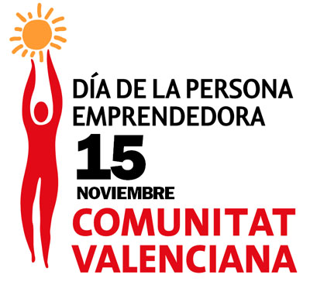



Vanesa Celades

- Licenciada en Psicología.
- Licenciada en Ciencias del trabajo
- Responsable de Formación y Recursos Humanos de GR2 CONSULTING, S.L.
el máster de Creatividad y Arquitectura Avanzada de la Universidad Europea de Madrid.

